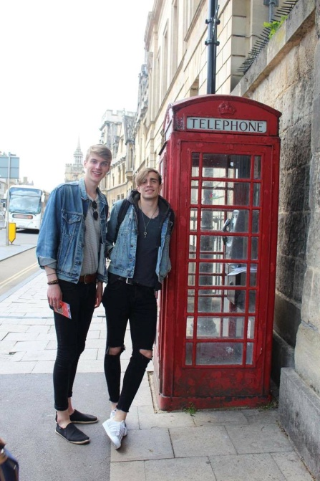
Milan Ljubinković, WeWanaPlay
Od 1. května až do konce května jsem absolvoval měsíční stáž v Birminghamu, ve Velké Británii. Tuto možnost jsem získal prostřednictvím Střední školy obchodní akademie Praha a programu Erasmus+.
Každý den jsem docházel do Coffe Shopu v centru, kde jsme se scházeli s naším zaměstnavatelem, který vlastní aplikaci „WeWanaPlay“, která slouží k počítačovým hrám, které můžete zároveň hrát na mobilním telefonu.
Moje pracovní náplň byla velmi zajímavá. První týden a půl jsme chodili po Birminghamu po památkách jako např. Victoria Square, Mailbox nebo Selfridges a snažili se udělat různé záběry z náležitého místa. Po té, co jsme tento náš projekt dokončili, jsme převážně dělali administrativu a pracovali na novém logu.
Díky této praxi jsem si ověřil své znalosti v oblasti anglického jazyka, jak daleko jsem schopný se domluvit a orientovat v jiné zemi. Naučil jsem se pracovat s administrativou, pracoval jsem s e-maily, tvořil propagační materiály s aplikací Adobe Photoshop. Občas pro mě bylo obtížnější rozumět mému zaměstnavateli když po mne chtěl něco těžšího, ale vždy jsem to zvládl a všechno bylo v pořádku.
Celý měsíc jsem bydlel v rodině, kde sice bydlela jenom paní, ale občas se za ní přišli podívat její synové, ale bydlení bylo opravdu na super úrovni a nemohu si na nic stěžovat. Na pokoji jsme měli další studenty ze zahraničí a to také vedlo k zlepšení angličtiny.
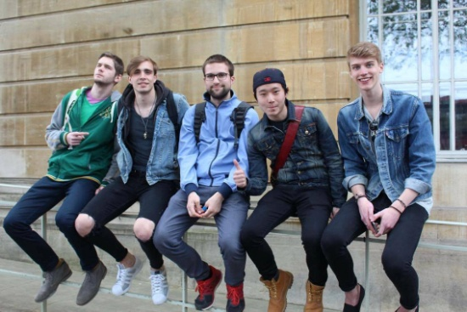
Během stáže jsme s mými spolužáky navštívili Oxford a Stradford. A díky tomul, že jsem první týden v Birminghamu fotil památky, tak jsem dobře znal celý Birmingham.
Z grantu jsem měl hrazené ubytování, stravování, MHD a letenky.
Tuto stáž jsem si moc užil, všechno, co jsem od toho očekával, se splnilo a bylo to pro mě velmi přínosné. Aplikoval jsem své zkušenosti z anglického jazyka a samozřejmě jsem si zlepšil mojí angličtinu, nejen ústní ale také gramaticky jsem se zlepšil. Byla to pro mě výborná zkušenost, mohl jsem si zkusit jak „žít“ sám a starat se o sebe a také poznání různých místních kultur bylo pro mě zajímavé

